Методические указания для проведения лабораторных работ по дисциплине МДК 03.03 «Проект Cisco»
для специальности 09.02.02 «Компьютерные сети»
«Настройка локальной сети»

г. Новороссийск 2023

Содержание
1.Настройка WindowsServer 2019………………………………......3
1.1. Настройка интернет адаптера………………………………….3
1.2. Добавление ролей и компонентов в WinServer………………4
1.3. Создание леса……………………………………………………..5
1.4. Настройка DNS…………………………………………………...7
1.5. Настройка DHCP……………………………………………….10
1.6. Пользователи Active Directory………………………………...16
1.7. Создание сетевого диска……………………………………….19
2. Работа с пользовательскими ОС……………………………….27
2.1. Подключение пользовательской ОСWin к WinServer…….27
2.2. Подключение Пользовательской OCLinux к WinServer….30
2.3. Подключение сетевого диска в OCWin……………………...35
2.4. Подключение сетевого диска в OCLinux……………………37
2.5. Настройка IP-Телефонов………………………………………39

1.Настройка WindowsServer 2019
1.1. Настройка интернет адаптера
Для начала заходим в сетевые подключения на вашем сервере и открываем свойства интернет адаптера
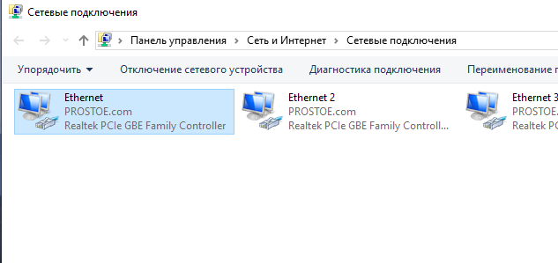
Выделяем проткол IPv4 и нажимаем «свойства». И задаём серверу статический IP адрес в зависимости от вашей сети. Как DNS сервера в предпочтительных можем оставить IP адрес Вашего шлюза (роутера, маршутизатора), а как альтернативный адрес Google - 8.8.8.8
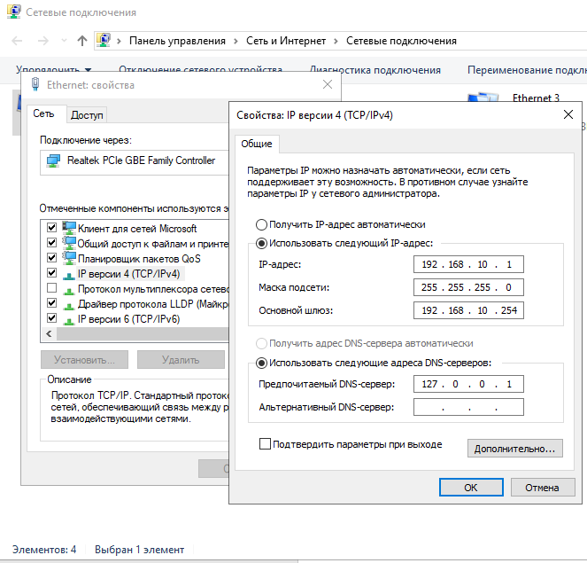

1.2. Добавление ролей и компонентов в WinServer
С настройками IP адресов пока закончено, перейдем к добавлению ролей и компонентов. Заходим в диспетчер серверов. Меню "Панель мониторинга" => Добавить роли и компоненты. Выбираем Ваш сервер в меню выбора серверов
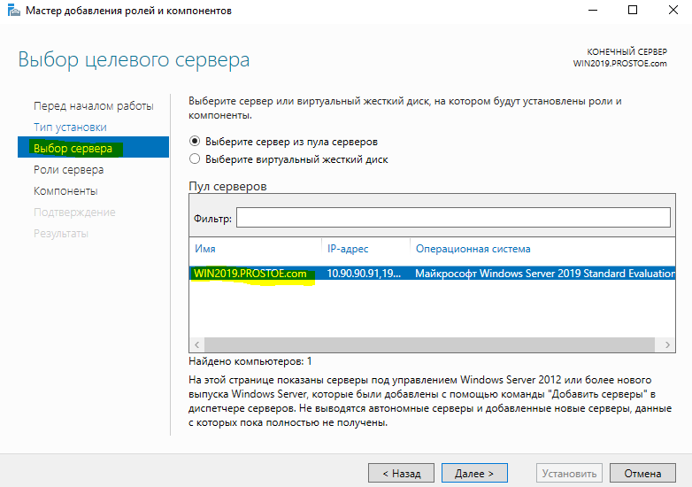
В ролях сервера мы в данном случае выбираем самые стандартные роли(выделенные желтым цветом), которые используются как правило в большинстве задач. Можете сделать так же.
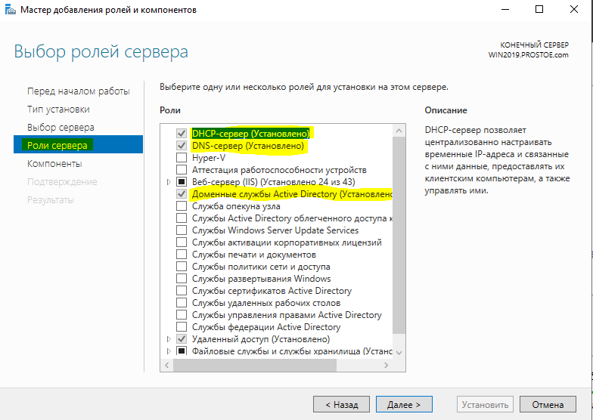
Доходим до пункта "Подтверждение", отмечаем галкой автоматический перезапуск после установки и жмем "Установить". Ожидаем пока все установится.
1.3. Создание леса
Заходим снова в меню "Диспетчер серверов" => Нажимаем на флажок => И выбираем пункт "Повысить роль этого сервера до контроллера домена".
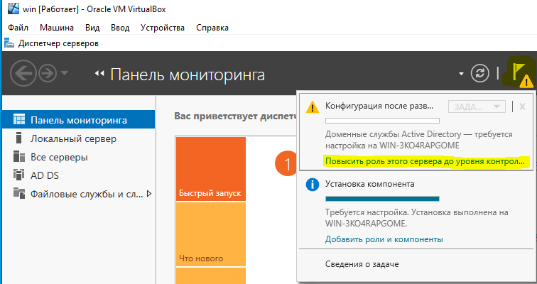
В конфигурации развертывания отмечаем пункт "Добавить новый лес" и придумываем имя корневого домена. В вашем случае это может быть абсолютно любое название, которое Вам понравится, мы назовем как пример "server.com".
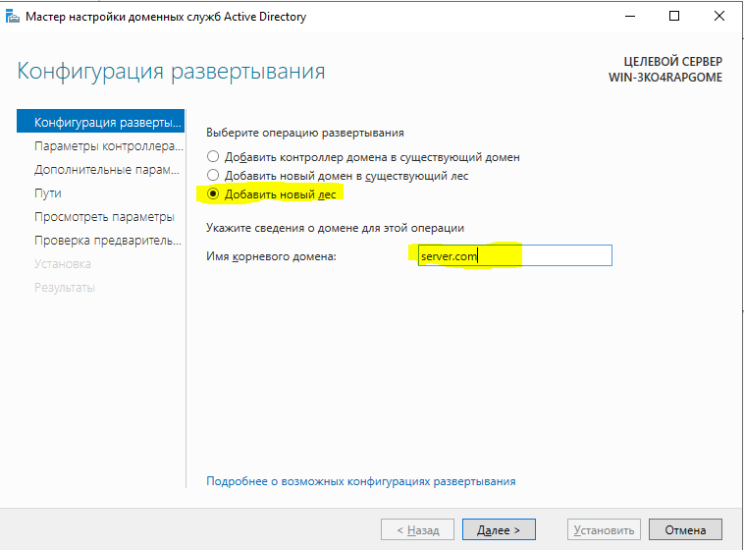

В параметрах контроллера придумываем Ваш пароль для Вашего домена и жмем "Далее".
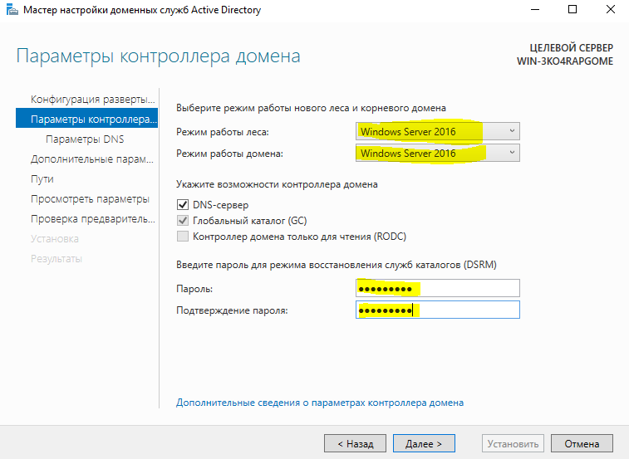
Теперь можем дойти сразу до предварительной проверки всех настроек. Все будет корректно если у Вас будет в окне указано, что "Все проверки готовности к установке выполнены успешно ...". Нажимаем установить. После установки перезагружаем сервер.
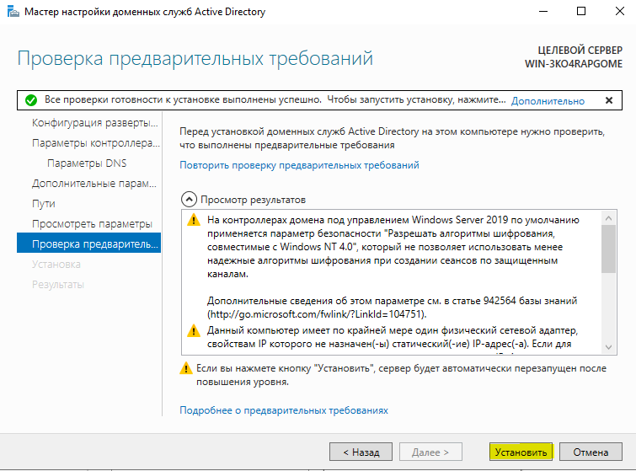
После перезагрузки как будете вводить пароль администратора, Вы можете заметить, что Ваш сервер уже добавлен в домен.

1.4. Настройка DNS
Но это еще не все, нам нужно его до конца настроить. Снова переходим в "Диспетчер серверов" => меню "Свойства" => DNS
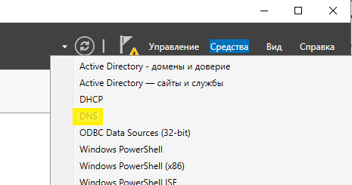
Мы перешли в "Диспетчер DNS". Разворачиваем дерево DNS => SERVER (Имя Вашего сервера) => Зоны обратного просмотра => Щелкаем правой кнопкой мыши и нажимаем на пункт "Создать новую зону".
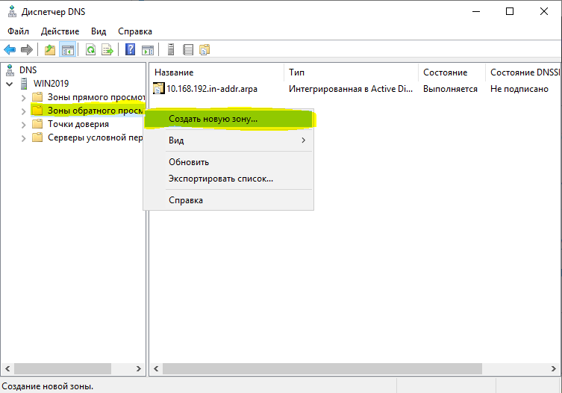
Выбираем "Основная зона" и отмечаем галкой "Сохранять зону в Active Directory ...".
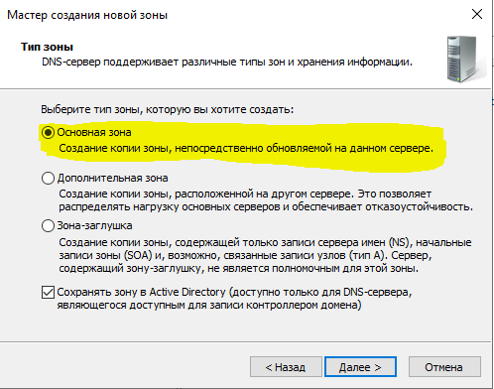
Следующим окном выбираем пункт "Для всех DNS-серверов, работающих на контроллерах домена в этом домене: "ваш домен"".
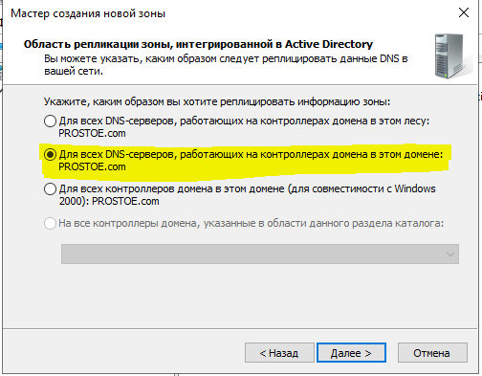

Далее выбираем пункт с IPv4 соответственно.
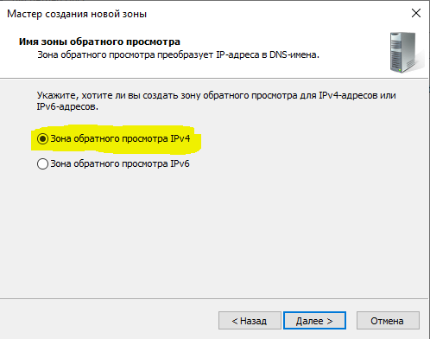
В индефикаторе сети для данного DNS выбираем Ваш IP диапазон или имя зоны. Мы на примере выберем DNS по IP диапазону.
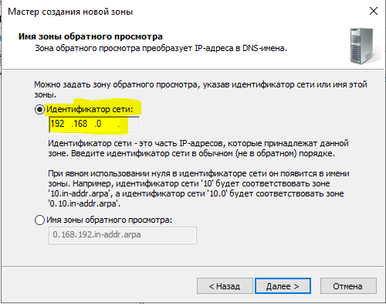

На этом все, нажимаем готово.
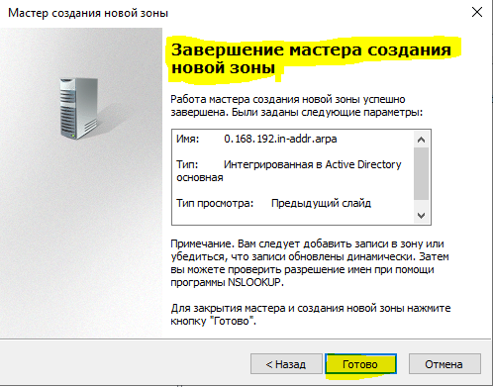

1.5 Настройка DHCP
Теперь рассмотрим настройки DHCP (чтобы Ваш сервер мог раздавать свой диапазон IP адресов). Переходим в меню "Диспетчер серверов" и выбираем пункт "Завершение настройки DHCP»
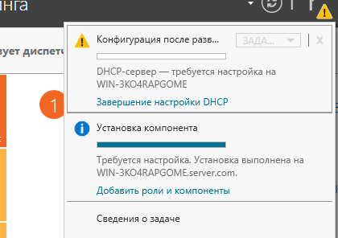
В меню "Авторизация" для удобства выбираем пункт "Использовать учетные данные текущего пользователя". И нажимаем "Фиксировать".
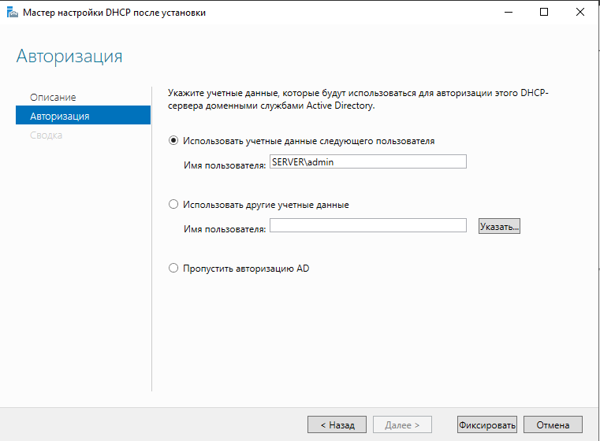
Теперь заходим в меню "Средства" => DHCP.
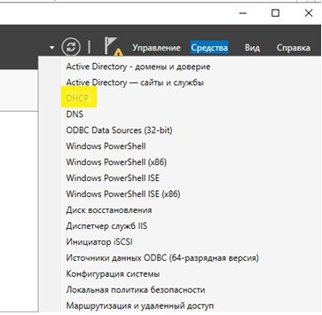
Разворачиваем дерево DHCP => "Имя вашего домена" => нажимаем на IPv4 правой кнопкой мыши => Создать область.
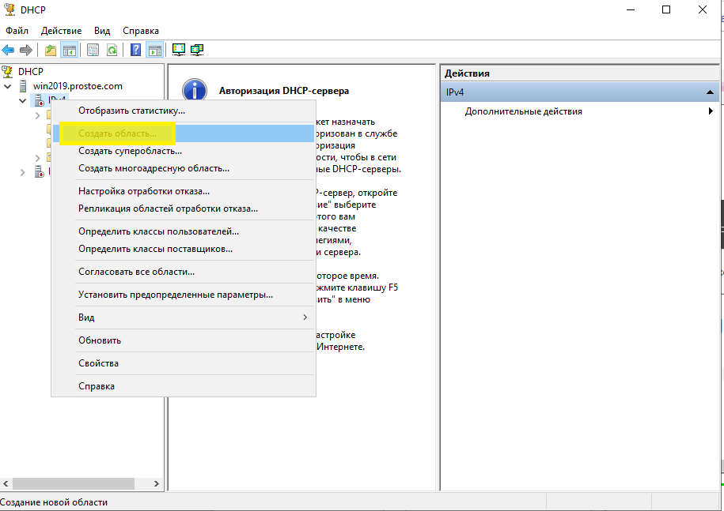

Задаем имя области. Вы можете задать любое название.
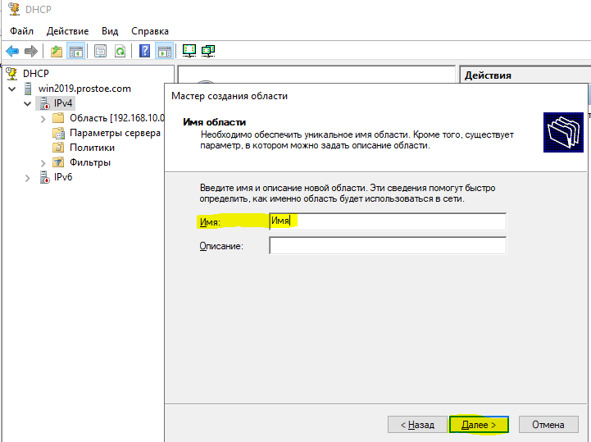
Теперь прописываем диапазон IP адресов, который будет раздавать Ваш сервер путем DHCP. Например 192.168.0.1/254. Диапазон задается по Вашему желанию.
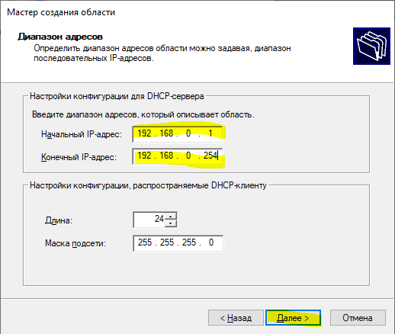

Задаем срок действия IP адреса для устройства, после которого динамически он сменится на другой. Можете задать любой срок в зависимости от Ваших задач, мы поставим 30 дней как пример.
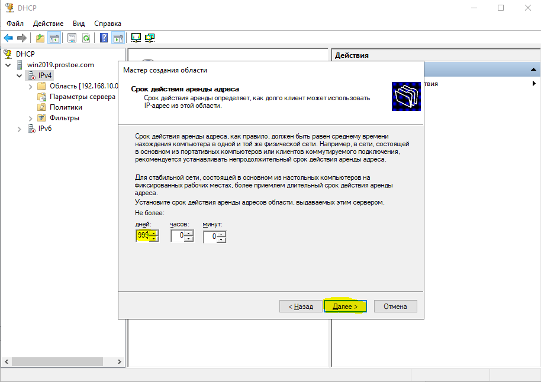
В настройках параметров DHCP выбираем пункт выделенный жёлтым цветом и нажимаем «Далее»
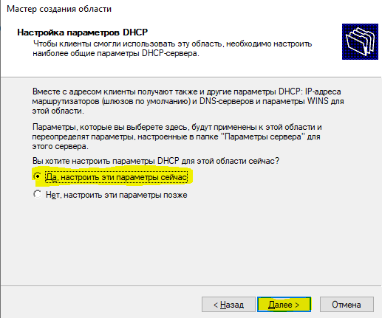
Активируем область( выбираем пункт выделенный жёлтым цветом)
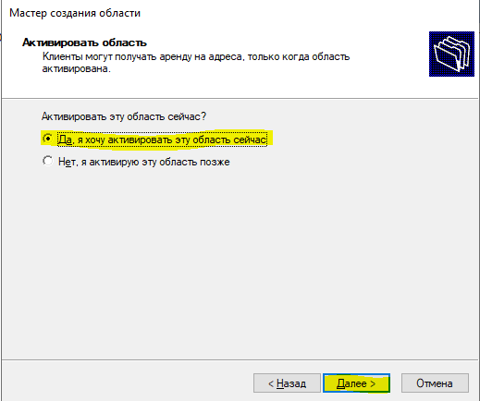

1.6. Пользователи Active Directory
Можно добавить первого пользователя для подключения по RDP. Заходим в "Диспетчер серверов" => Средства => Пользователи и компьютеры Active Directory.
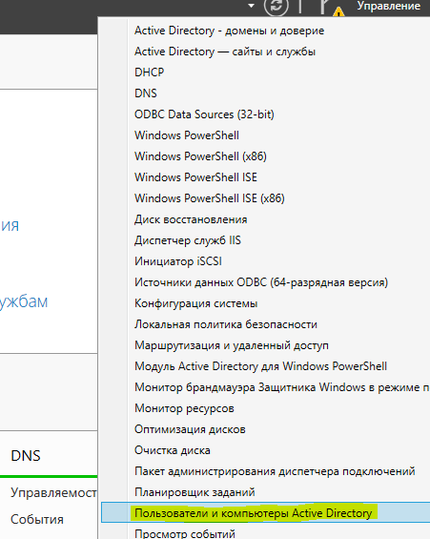
Разворачиваем дерево "Пользователи и компьютеры" => Правой кнопкой мыши на название Вашего домена или просто имя сервера => Создать => Подразделение.
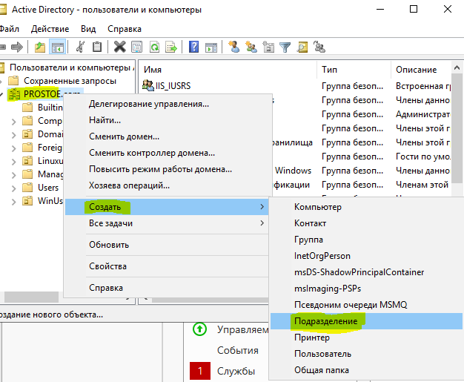

Чтобы было понятно, что за подразделение можете задать ему имя "Пользователи", или "Клиенты".
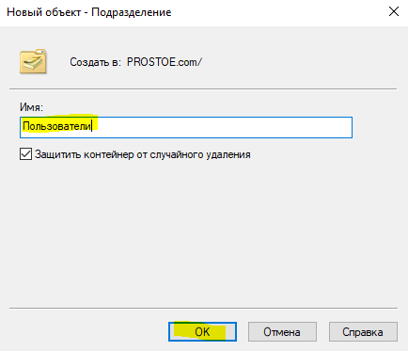
Далее в новом разделе "Пользователя" (в зависимости от того, как Вы назвали Ваше подразделение). Нажимаете на него правой кнопкой мыши => Создать => Пользователь
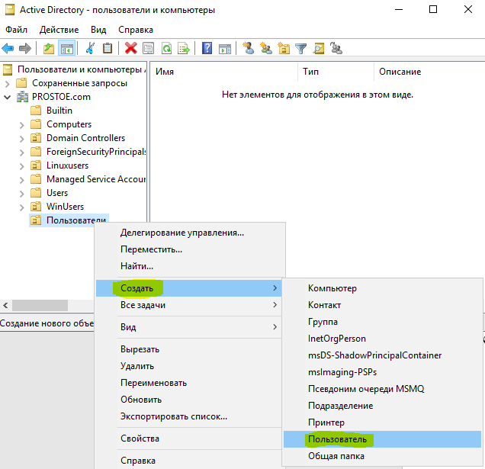

Теперь в карточке пользователя задаем параметры для пользователя, его имя, фамилию, имя для входа на латинице.
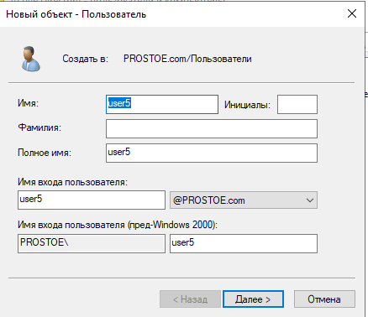
Задаем пароль для входа пользователю на сервер. Так же, по желанию, можете запретить смену пароля пользователям (желательно), поставить неограниченный срой действия пароля, чтобы в дальнейшем заново не задавать его
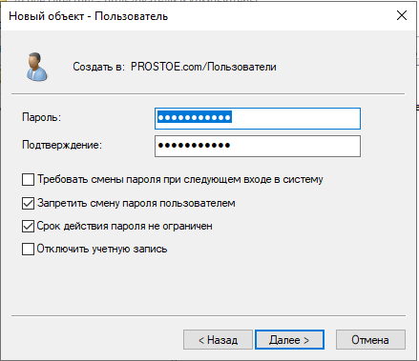
Добавление пользователя закончено. Теперь по RDP пользователь может подключиться к серверу со своими данными.
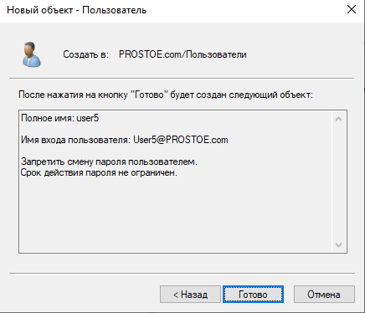
1.7. Создание сетевого диска
Сначала нам нужно установить «Диспетчер ресурсов файлового сервера».
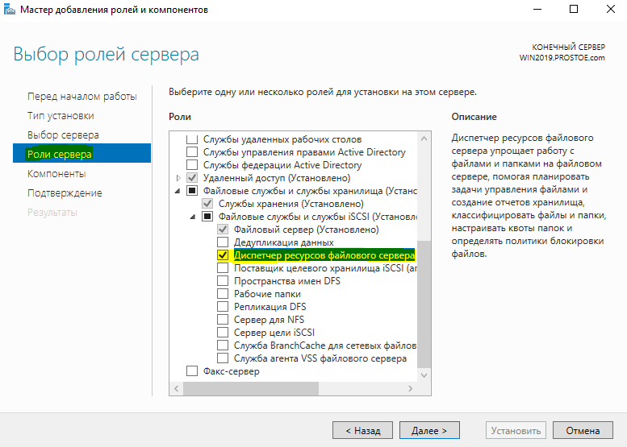
Далее, для создания сетевого диска , нам нужно зайти в «Файловые службы и службы хранилища» -> общие ресурсы
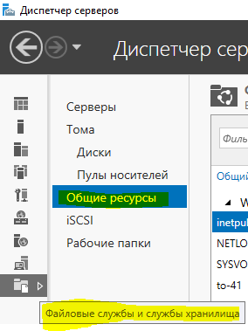
В правом верхнем углу есть выпадающее меню «задачи» , кликаем ЛКМ и нажимаем «новый общий ресурс»
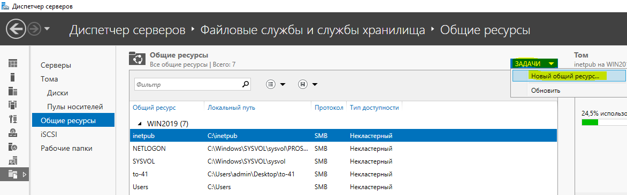
В выборе профиля , выбираем Общий ресурс SMB и нажимаем «Далее»
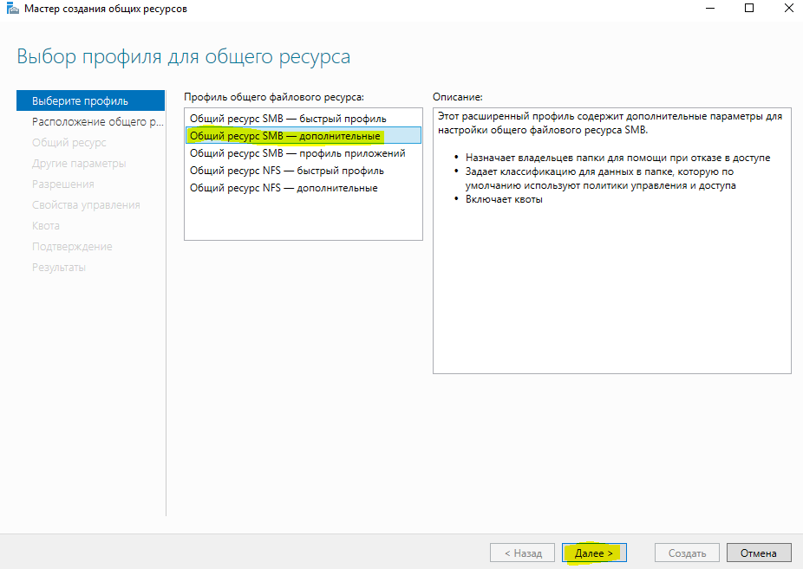
Создаём папку в корневой папке и выбираем её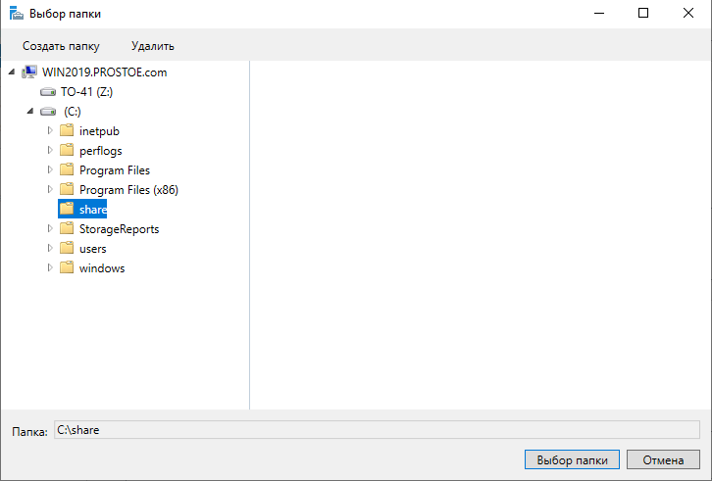
Нажимаем «Далее»
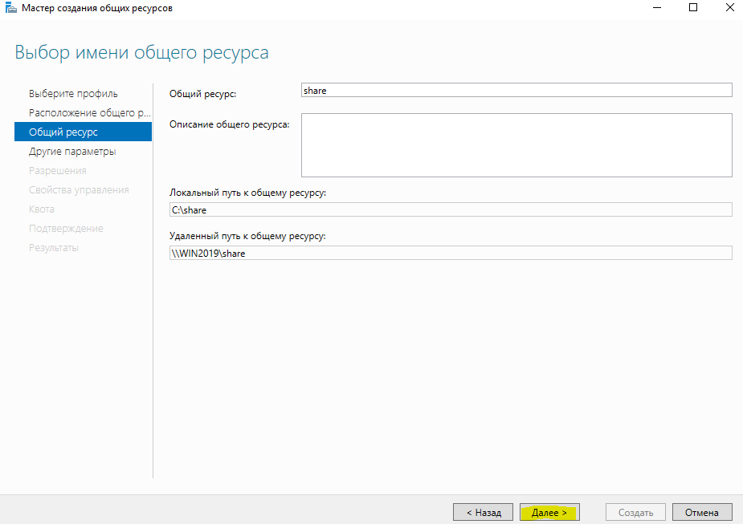
При желании можно задать отдельные права на папку общего доступа. Теперь осталось еще несколько пунктов, ставите галочку «Файлы пользователя».
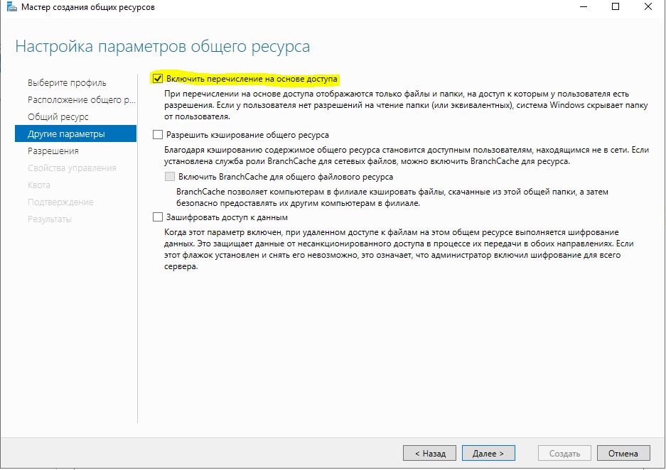
Квоту применять мы не будем, поэтому остается только создать полученную папку.
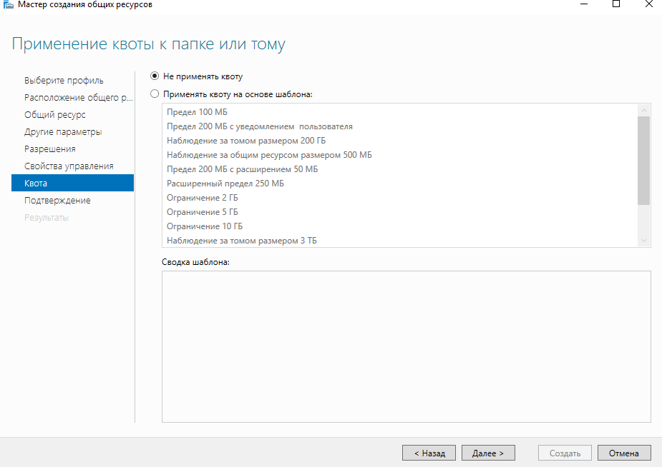
В результате мы видим, что папка общего доступа почти создана, остается выполнить еще несколько шагов.
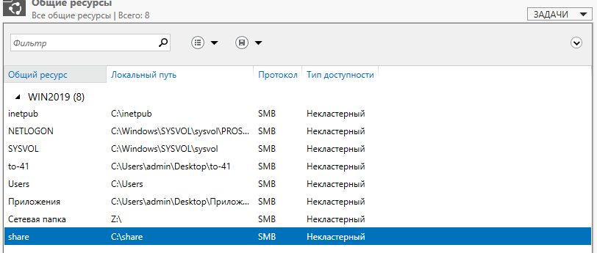
Для этого открываете «Управление групповой политики»
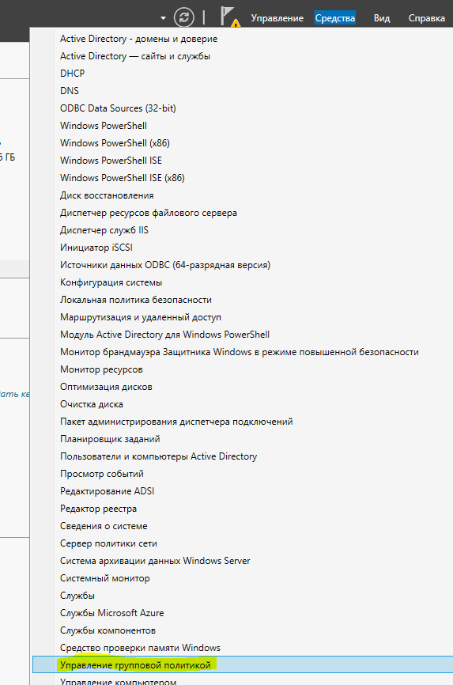

И переходим в раздел «Default Domain Policy» -> «Изменить».

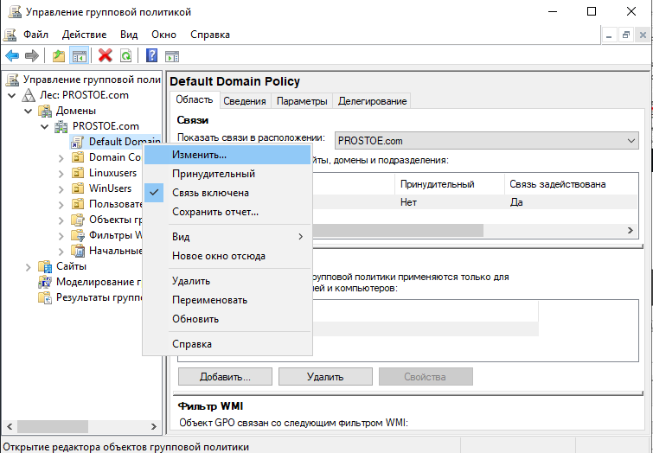
Конфигурация пользователя -> Настройка -> Конфигурация Windows -> Сопоставление дисков.
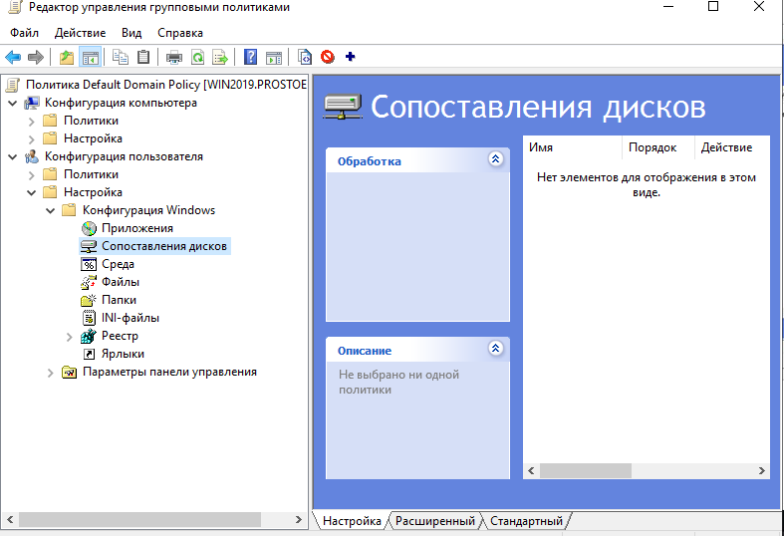
Создать -> Сопоставленный диск.
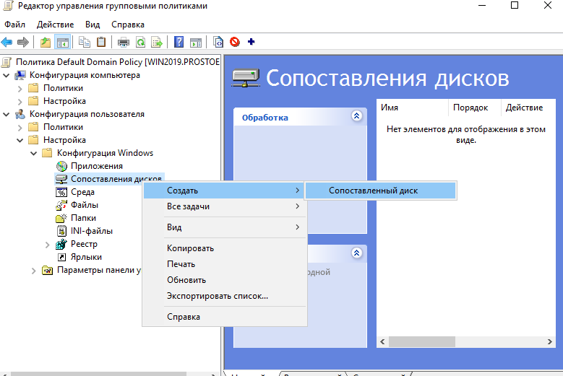
Дальше указываем адрес расположения сетевой папки, повторное подключение и присваиваем букву раздела.
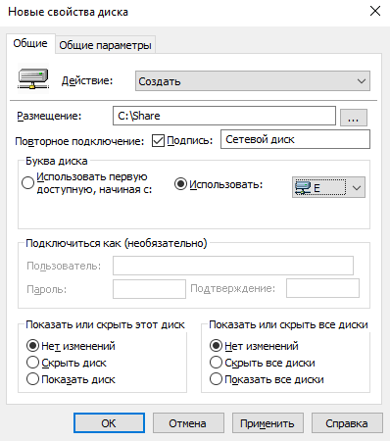
Не забываем прописать gpupdate /force для обновления групповой политики.
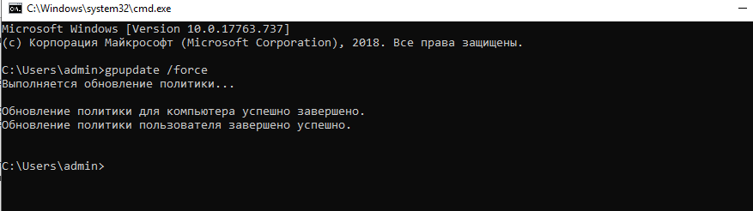
Теперь остается зайти и проверить наличие подключенного сетевого диска.
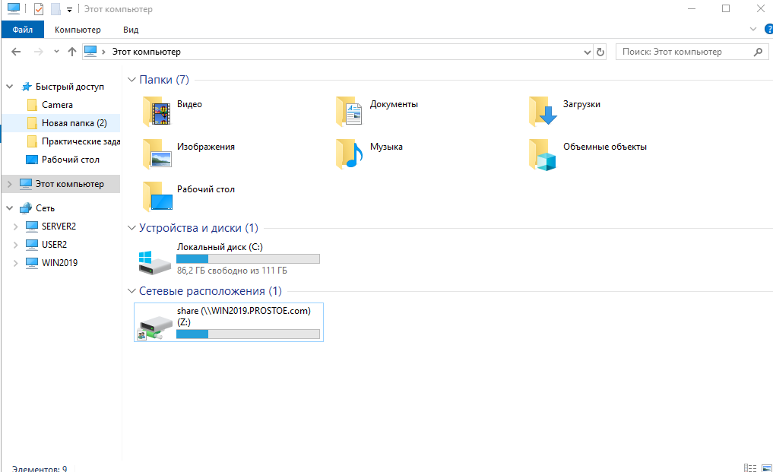

2. Работа с пользовательскими ОС
2.1. Подключение пользовательской ОСwin к WinServer
Для начала устанавливаем саму пользовательскую ОС
После установки ОС, заходим в изменение параметров адаптера, жмём ПКМ по нашему интернет адаптеру и заходим в свойства 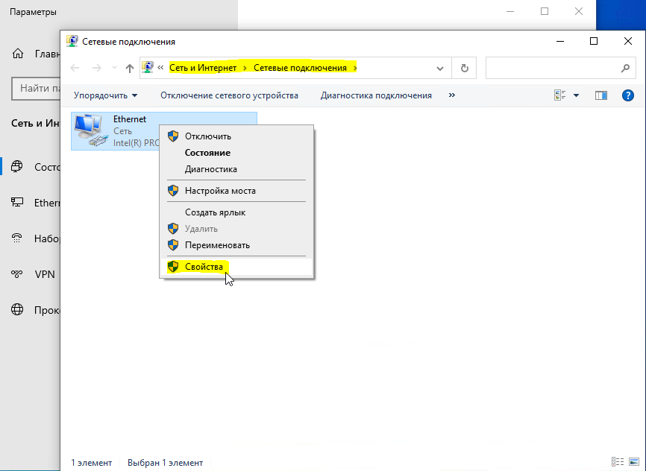
Перед нами открывается новое окно, в котором мы заходим в свойства IPv4 и выставляем: IP адрес в диапазоне IP сервера, шлюз и DNS. Нажимаем ОК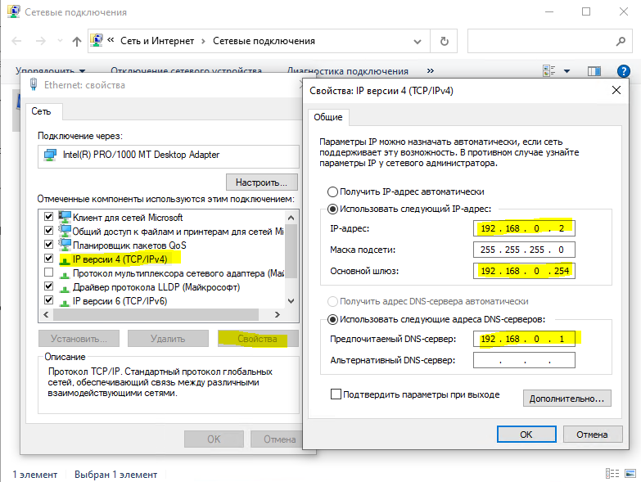
После настройки адаптера, переходим к подключению ОС к серверу. Для этого заходим в: свойства системы->изменить параметры
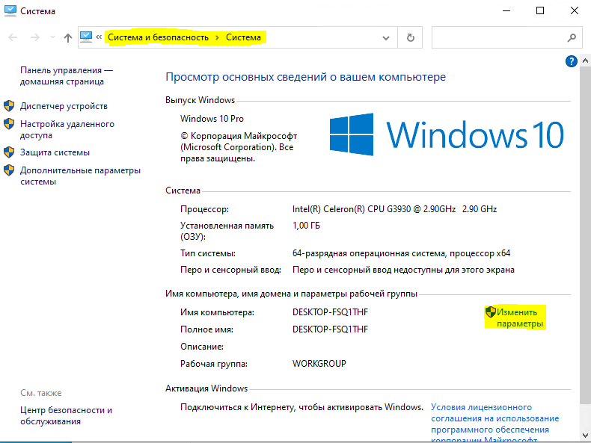
У нас открывается окно, в нём нажимаем кнопку «изменить»(выделена жёлтым цветом на скриншоте) 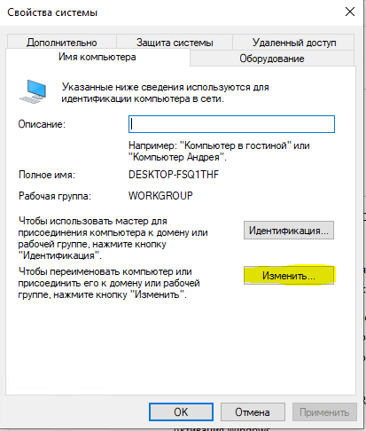
В следующем окне выбираем пункт «домен» и вписываем домен нашего сервера, а то есть «server.com». Нажимаем ОК
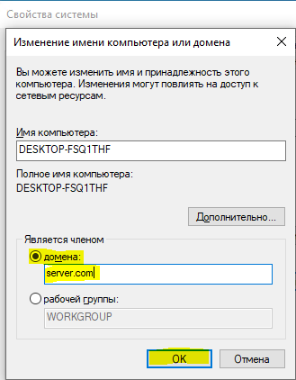
Если вы правильно настроили все роли и компоненты, то у вас вылезет окно с авторизацией, туда вводим пользователя, которого мы ранее создавали. После, система перезагрузится и вы сможете войти под учетной записью , которая находится в домене сервера
2.2. Подключение пользовательской ОСlinux к WinServer
Как и с ОС windows, сначала устанавливаем OCLinux на наш пк или виртуальную машину
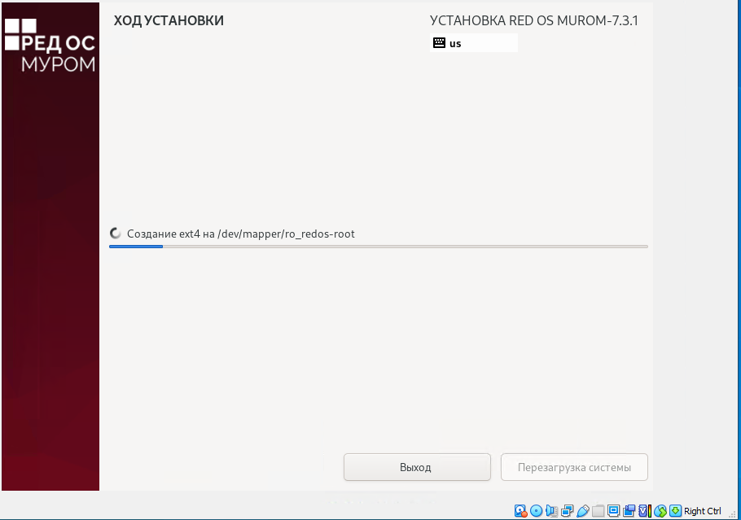
После установки системы нажимаем «перезагрузка»
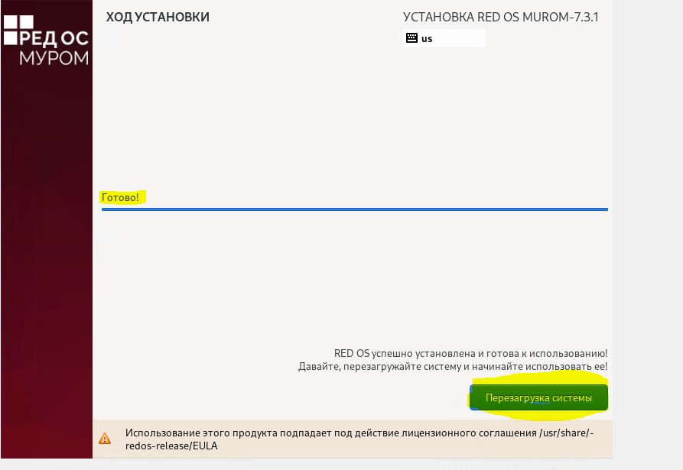
Поле перезапуска входим в учетную запись
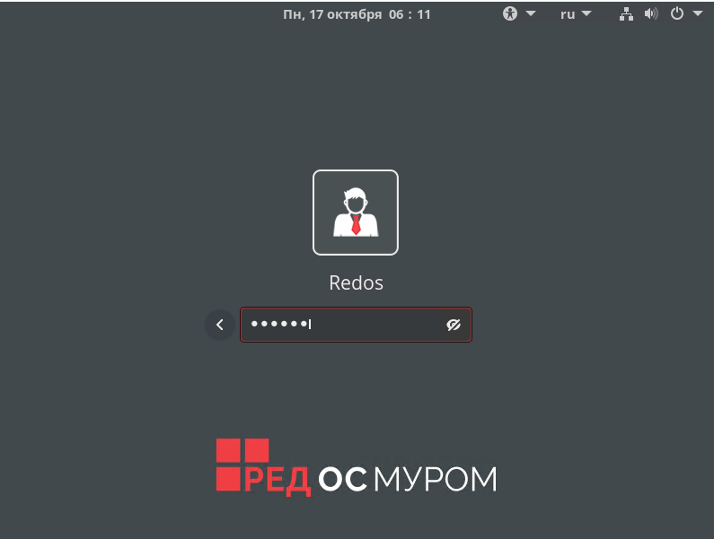
Далее заходим в изменение параметров интернет адаптера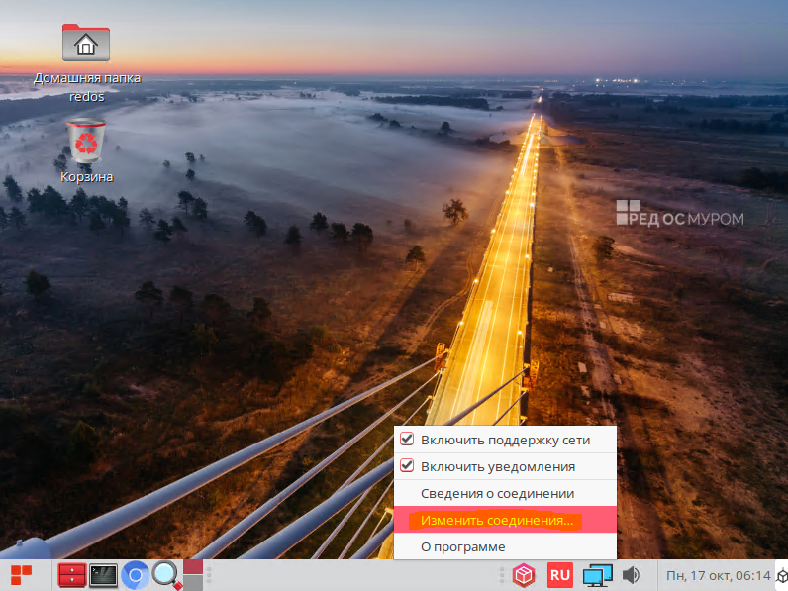
Во вкладке «Ethernet» изменяем настройки , которые показаны на скрине и выделены жёлтым цветом
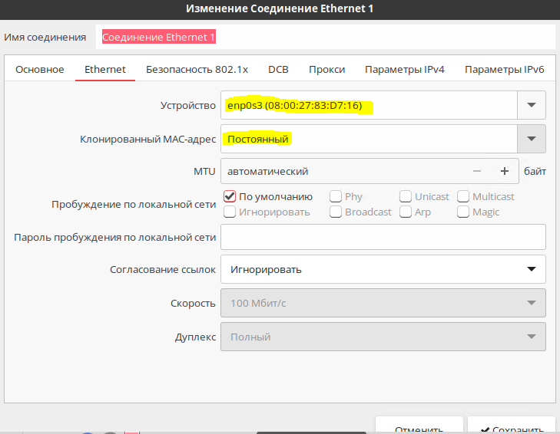
Переходим во вкладку «Параметры IPv4» и задаём ip , сервер DNS и поисковый домен. Нажимаем сохранить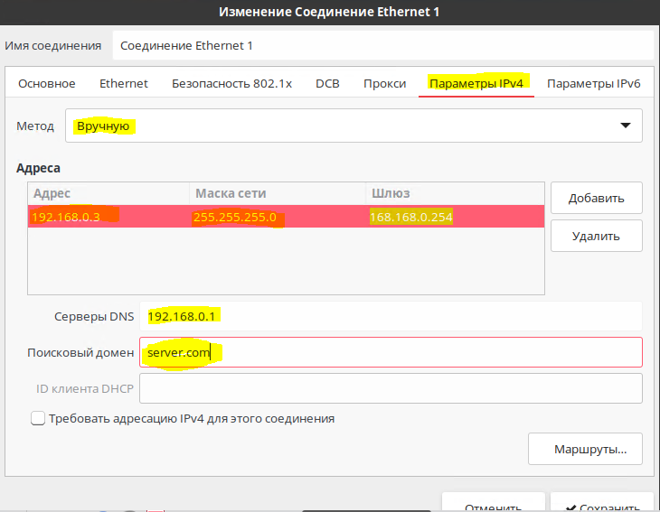
Перед ввода пк в домен на нашем сервере обязательно должны быть установлены 4 компонента SMB!!!!!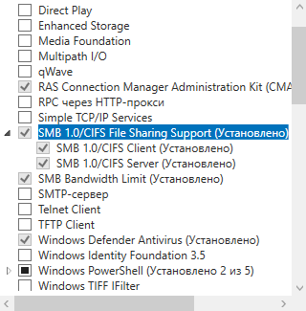
После настройки нашего интернет адаптера нажимаем на пуск->все->Ввод пк в домен
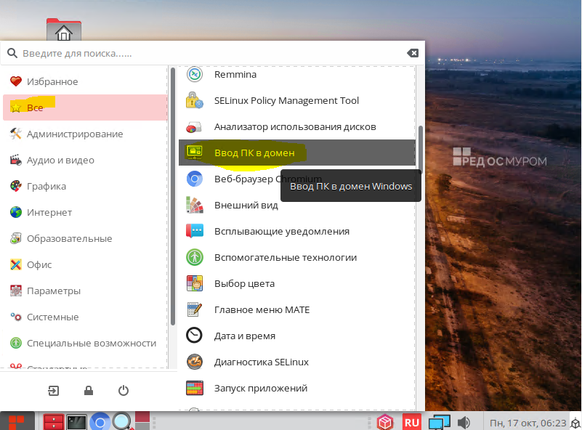
Перед нами откроется окно, в котором потребует пароль от root, вводим его и нажимаем «ОК»
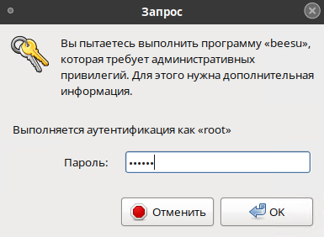
После, открывается ещё одно окно, в котором мы должны выбрать в какой домен мы хотим добавить наш ПК. Выбираем «Домен Windows/Samba»
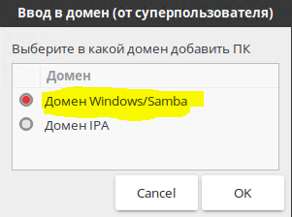
В следующем окне, вписываем «Имя домена», имя нашего компьютера, имя администратора домена и пароль(который установлен у администратора домена). Нажимаем Да
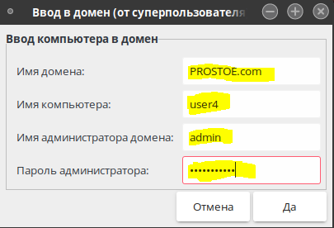
Если вы сделали всё правильно, у вас вылезет окно с успешным входом в домен. Перезагружайте ПК и входите под учетной записью администратора сервера.
2.3. Подключение сетевого диска в пользовательской ОСwin
Заходим в проводник и в адресной строке вписываем адрес сервера
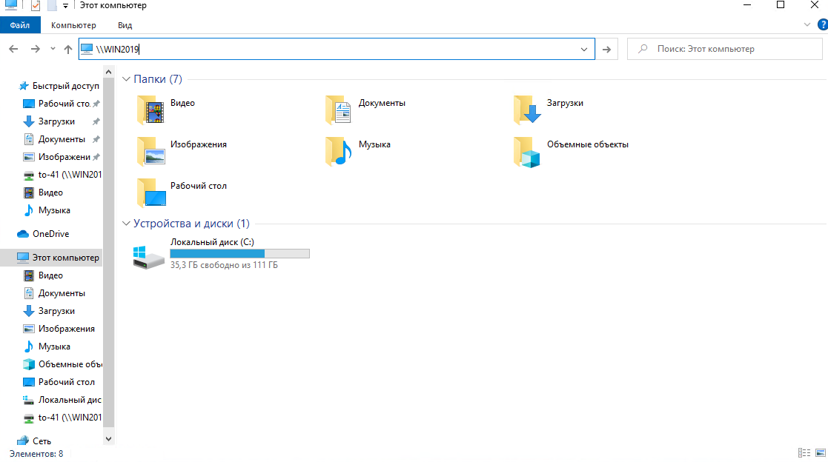
У нас открываются все сетевые папки и диски, выбираем наш диск и кликаем ПКМ и нажимаем «подключить сетевой диск»

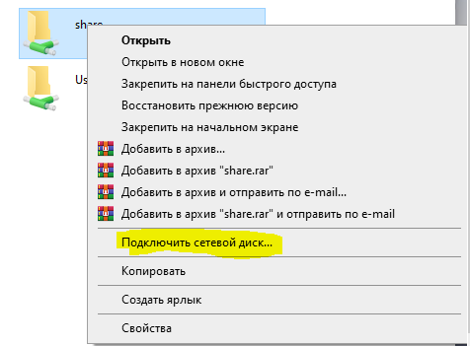

У нас открывается окно, в котором мы задаем букву сетевого диска и нажимаем «Готово»
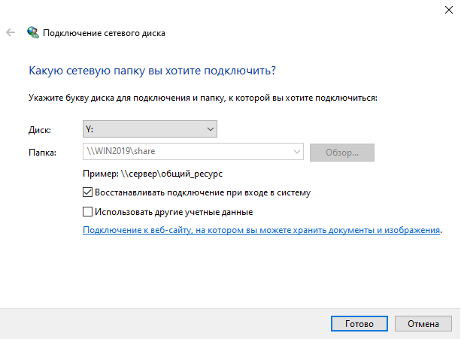
Заходим в наш проводник и видим что сетевой диск успешно добавлен к нам на ПК
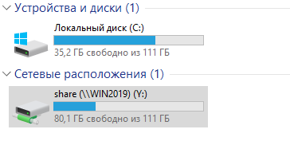

2.4. Подключение сетевого диска в пользовательской ОСLinux
Чтобы подключить сетевой диск на Linux, мы должны открыть проводник->файл->Соединиться с сервером
Перед нами открывается окно, в котором мы вписываем:
Сервер: ip нашего сервера, Тип: Ресурс Windows, Папка: /название сетевого диска(в нашем случае /share)
Далее пишем имя домена, имя пользователя(нашего пк) и пароль от учетки. Ставим галочки на «Запомнить этот пароль» и «Добавить закладку». Задаём имя закладки и нажимаем «Подключиться»
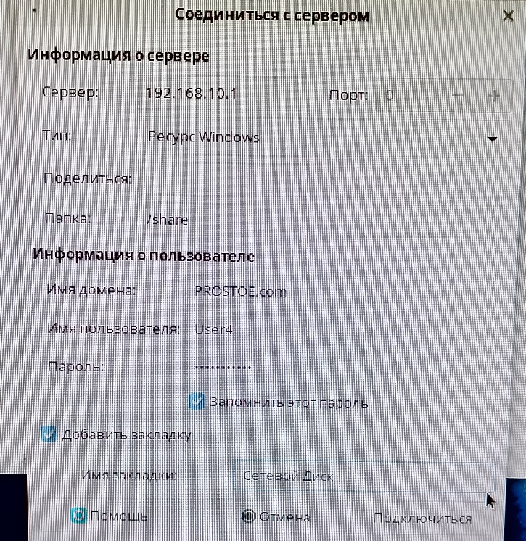

После правильного подключения диска , нас перекинет в него и во вкладке «Сеть» мы увидим его появление
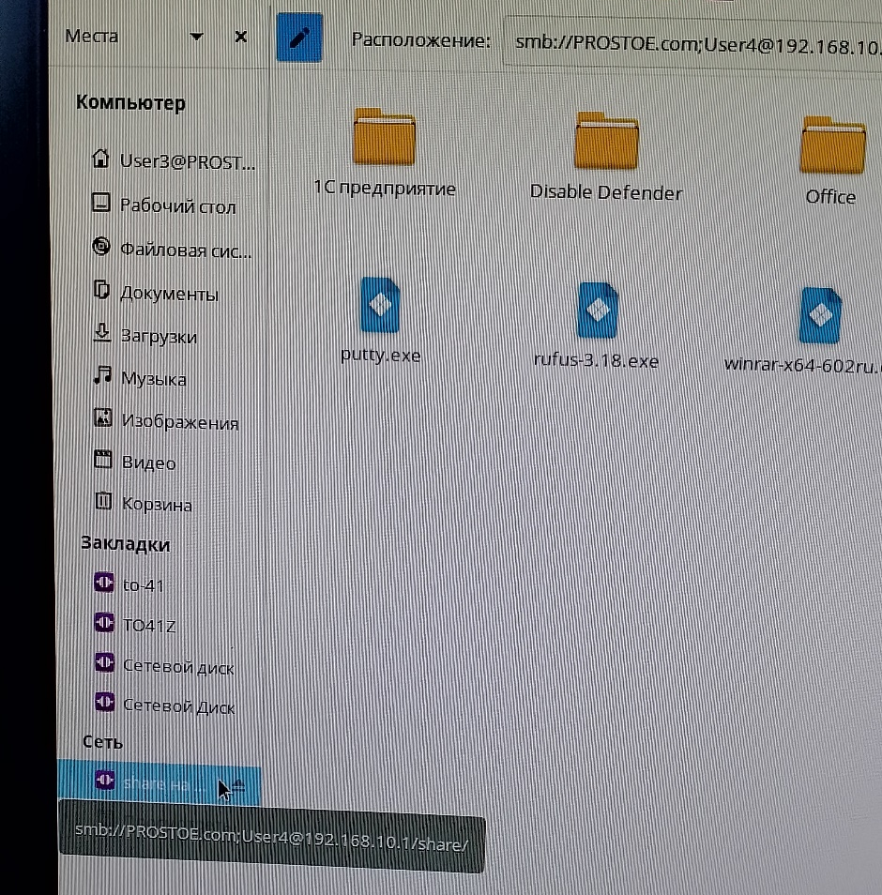

2.5. Настройка IP-телефонов
Для настройки ip-телефона нужно для начала его подключить к питанию. После подключения питания подключить кабель к порту ethernet, другую сторону провода подключить к коммутатору.
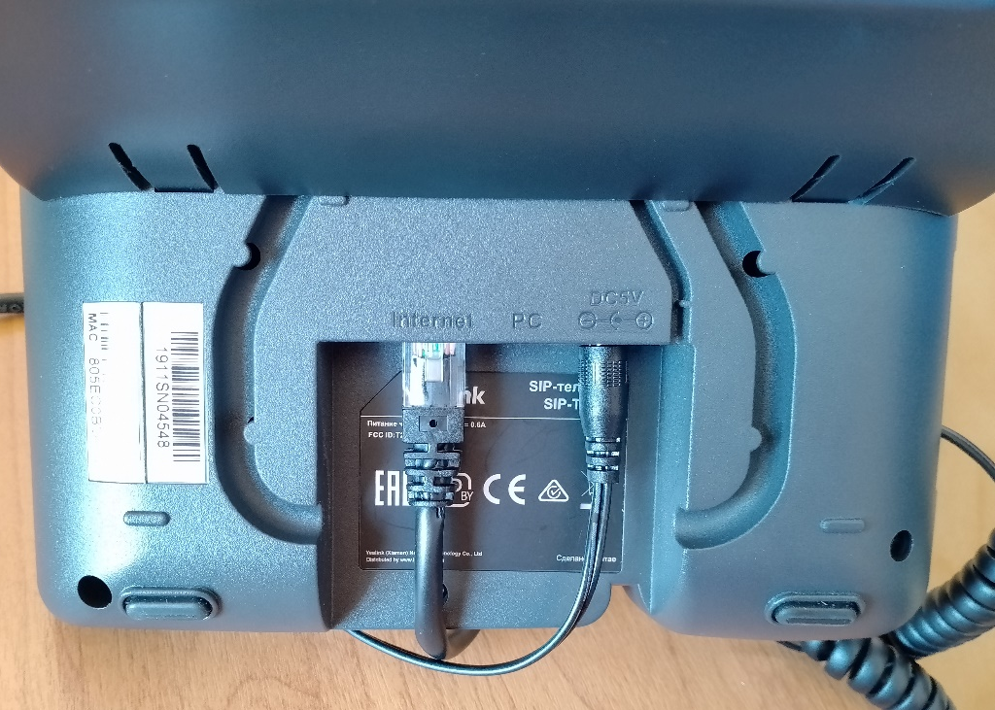
После чего убедиться что телефон включился и начал поиск ip адреса в сети. Но мы будем задавать статический ip адрес из доступного диапазона адресов нашего сервера.

